1. Спроектированная База Данных

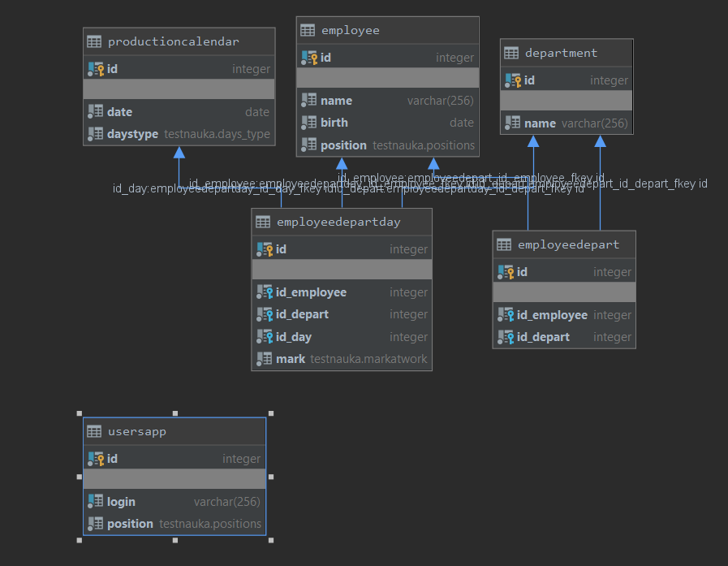

Схема спроектированной БД

Таблица productionCalendar содержит информацию о всех днях в году, какой из них рабочий а какой нет

Таблица employee – информация о сотруднике

Таблица department – информация о отделе

Таблица EmployeeDepartment – инфомарция о принадлежности сотрудника к отделу

Таблица EmplyDepartmentDay – таблица, где содержится отметка о времени работы сотрудника

1. Прототип интерфейса
2. RestAPI

|  |  |  |  |  |
| --- | --- | --- | --- | --- |
| Метод | Функция | Запрос | Ответ | Описание |
| Get | getDepart | ?id | {  “countDeparts”: 1  “elements” : {  “id” : 1,  “name” : “name”}  …}  } | Получение отдела |
| Post | InsertDepart | {  “name” : “name”  } | - | Добавление  отдела |
| Post | updateDepart | {  “id”: 1  “name” : “name”  “newname” : “name”  } | - | Обновление информации об отделе |
| Get | getEmployee | ?id | {  “countEmployee”: 1  “elements” : {  “id” : 1,  “name” : “name”,  “birth”: 12-03-98,  “position”: “Pos”}  …}  } | Получение работников |
| Post | InsertEmployee | {  “id” : 1,  “name” : “name”,  “birth”: 12-03-98,  “position”: “Pos”  } | - | Добавление  работника |
| Post | updateEmployee | {  “id”: 1  “name” : “name”  “newname” : “name”  “pos”: “pos”,  “newPos”:”newPos”  } | - | Обновление информации о работнике |
|  |  |  |  |  |

Код представлен в репозитории

1. Рабочее приложение код также представлен в репозитории